Занятие по ознакомлению с окружающим «Дружба начинается с улыбки» для детей старшего дошкольного возраста

Цель: создать условия для развития коммуникативных навыков у детей.
Задачи: продолжать формировать представления детей о дружбе и о качествах друга, развивать познавательную активность, мышление, внимание, связную речь. Воспитывать коллективизм, дружеские отношения в детском коллективе.
Приветствие.
Педагог: дружба начинается с улыбки. Дети становятся в круг и держат друг друга за руки, создают «УЗЕЛ ДРУЖБЫ»
Быстро в круг нам нужно стать,
Узел дружбы завязать,
На соседа посмотри,
И улыбку подари.
Детям предлагается сесть на стулья.
Раз мы собрались, чтобы найти друзей и научиться дружить, давайте поговорим, как играть с другими детьми (с использованием социальной истории):
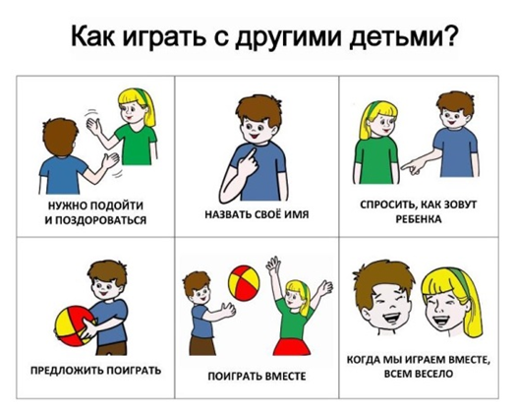
Вопросы детям по социальной истории.
Музыкальная игра «Части тела»
Игра «Настоящий друг – какой он?». Детям предлагается поговорить о дружбе, о ее значении в жизни человека, о качествах хорошего друга (верный, заботливый, веселый, добрый, преданный и т. д.)
Друг это тот с кем гуляем, играем, говорим, смеемся.
Друг добрый, щедрый – делится игрушками, конфетами, помогает, жалеет, не обзывает, не бьет нас и т.д.
Игра с мячом «Да-нет»
Друг нам помогает?
Друг нас бьет?
Друг делится игрушками?
Друг нас кусает?
Друг обзывает?
Друг может обнять?
Игра «Повтори движения».
Педагог: А если у друга плохое настроение, он грустит, как его улучшить, развеселить? Давайте подумаем. Сначала педагог предлагает детям подумать, что улучшает их настроение, если им плохо, грустно, страшно и т.д. А потом детям нужно подумать как бы они подняли настроение другим (например, подарить комплимент (сказать хорошее слово), улыбнуться, обнять, порисовать или потанцевать и т.д.).
Игра «Собери чемодан». Мы с вами настоящие друзья, а друзья часто вместе проводят время. Представьте, что мы отправляемся на пикник в парк. Давайте собирать необходимые вещи. Подумайте, что можно взять с собой в дорогу. Каждый по очереди предлагает одну вещь, потом все вместе рассматривают, что они насобирали. Путь на пикник: сначала пройти по коврикам массажным, по мостику и т.д. чтобы положить предмет в чемодан.
Упражнение «Пирамида любви». Дети сидят в кругу. Педагог говорит: «Каждый из вас что-то или кого-то любит; всем нам присуще это чувство, и все мы по-разному его выражаем. Я люблю свою семью, свой дом, свой город, свою работу. Расскажите и вы, кого и что любите вы (ответы детей). А сейчас давайте построим «пирамиду любви» из наших с вами рук. Я назову что-то любимое и положу свою руку, затем каждый из вас будет называть свое любимое и класть свою руку. (Дети выстраивают пирамиду). Вы чувствуете тепло рук? Вам приятно это состояние? Посмотрите, какая высокая получилась у нас пирамида. Высокая, потому что мы любимы и любим сами».
Пальчиковая гимнастика
Если пальчики грустят – доброты они хотят (пальцы плотно прижимаем к ладони)
Если пальчики заплачут – их обидел кто-то значит (трясем кистями)
Наши пальцы пожалеем – добротой своей согреем («моем» руки, дышим на них)
К себе ладошки мы прижмем (поочередно, 1 вверху, 1 вниз)
Гладить ласково начнем (гладим ладонь другой ладонью)
Пусть обнимутся ладошки, поиграют пусть немножко (скрестить пальцы, ладони прижать пальцы двух рук быстро легко стучать)
Каждый пальчик нужно взять и покрепче обнимать (каждый палец зажимаем в кулачок).
Творческая мастерская: Педагог: А еще друг всегда будет рад подарку, сделанному своими руками. Рисование с элементами нетрадиционной техники «Лучший друг». Портрет – это когда мы рисуем другого человека.
Рефлексия. Волшебный микрофон по кругу. Педагог просит еще раз повторить, как кого зовут. О чем мы сегодня говорили? Что было сложно? Что сегодня понравилось больше всего?
Ритуал прощания
Детям предлагается встать в круг и произнести:
Мне понравилось с тобой играть,
(делается шаг вперед, последующее произнесение громче)
Мне понравилось с тобой играть,
Мне понравилось с тобой играть.

